
О формировании общего рынка электрической энергии и мощности государств – членов Таможенного союза и Единого экономического пространства
Решение Коллегии Евразийской экономической комиссии от 4 декабря 2012 года № 261
Коллегия Евразийской экономической комиссии решила:
Одобрить прилагаемый проект решения Совета Евразийской экономической комиссии «О формировании общего рынка электрической энергии и мощности государств – членов Таможенного союза и Единого экономического пространства» и внести его для рассмотрения на очередном заседании Совета Евразийской экономической комиссии.
Председатель В.Б. Христенко
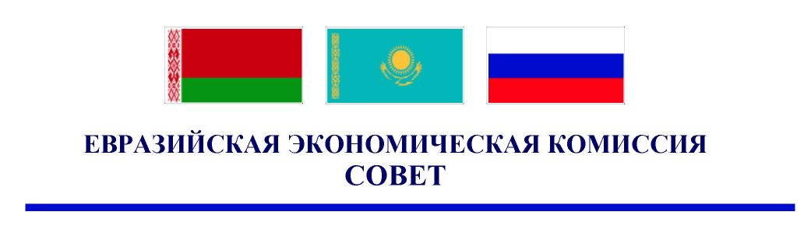
Проект
Р Е Ш Е Н И Е
«___» __________2012 г. № г. Москва
О формировании общего рынка электрической энергии и мощности
государств – членов Таможенного союза и Единого экономического
пространства
Совет Евразийской экономической комиссии решил:
1. Признать целесообразным разработку проекта концепции формирования общего рынка электрической энергии и мощности государств – членов Таможенного союза и Единого экономического пространства в целях дальнейшего углубления интеграционных процессов в сфере электроэнергетики и формирования общего рынка электрической энергии и мощности государств – членов Таможенного союза и Единого экономического пространства, включая разработку проекта основных принципов формирования общего рынка электрической энергии и мощности государств – членов Таможенного союза и Единого экономического пространства.
2. Евразийской экономической комиссии совместно с государствами – членами Таможенного союза и Единого экономического пространства до 1 июля 2013 года разработать проект основных принципов формирования общего рынка электрической энергии и мощности государств – членов
Члены Совета Евразийской экономической комиссии:
От Республики  Беларусь | От Республики  Казахстан | От Российской  Федерации
С. Румас | К. Келимбетов | И. Шувалов

© 2012. РГП на ПХВ «Институт законодательства и правовой информации Республики Казахстан» Министерства юстиции Республики Казахстан

